ÖZGÜR PROJE RAPORU
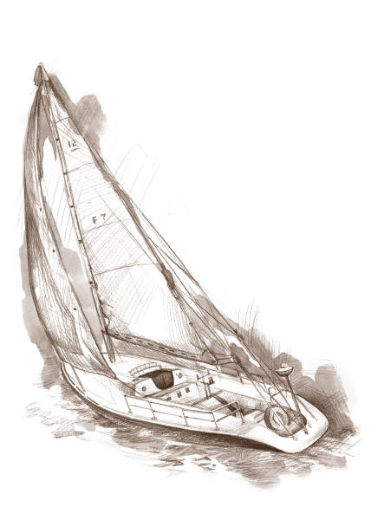
Komşu proje

Özet: “Spor, uzun vadede gerginlik yaşamış olan iki ülkenin ilişkilerinin iyileştirilmesinde bir araç olabilir mi?” Sorusunun Türkiye ve Yunanistan ortaklığında düzenlenen geleneksel Channel Regatta Yelken Müsabakası kapsamında cevaplanmaya çalışıldı. Bunun için 20 ile 23 haziran tarihleri arasında Marmariste bulunarak sahada çalışıldı. Channel Regatta yarışmasına 21 tekne katıldı. Bunların yarısını Yunanlı ve Türkler oluşturuyordu. Az sayıda Rus katılımcı da vardı. İlk gün yarıştan önce ve son gün yarıştan sonra olmak üzere katılımcılara iki defa anket yapıldı. Baştaki ve sondaki anketler bir kaç soru dışında aynı sorulardan oluşuyordu. Sorular ülkeler arası karşılıklı güven üzerineydi. Amaç insanların güven düzeyindeki değişimi gözlemlemekti. Anketler bilgisayarda analiz edildi. Anket sonuçlarına göre; yarışma sonunda farklı uluslardan olan insanların birbirine karşı zaten yüksek olan güven düzeyi daha da arttı. Sonuçlar analiz edilerek bunun nedenleri ortaya konuldu.

Ayberk Sözen
Eylül 2014
Raporun İçeriği
- Özet 1
- İçindekiler 2
- Problem Tanımlama, Giriş ve Amaç 3
- Uygulama Planı; 3
- Motivasyon 4
- Katılımcı profili 5
- Anketler 6
- Türkçe ilk anket 7-8
- Türkçe son anket 9-10
- İngilizce ilk anket 11-12
- İngilizce son anket 13-14
- Anket Sonuçları 15-18
- Anket Sonuçlarının Değerlendirilmesi 18-19
- Projeden Fotoğraflar 20-24
- Kaynakça 24

Problem Tanımlama, Giriş ve Amaç
Tarihe bakılırsa; Yunanistan’ın Osmanlıdan bağımsızlığı kazandığı dönemden beri Türk Yunan ilişkileri sorunludur. 20. Yy’a bakılırsa Birinci dünya savaşı, Kıbrıs Barış Harekatı ile geçmişten gelen güven problemimiz zaten mevcuttur. Bunda milliyetçi akımların katkısı yadsınamaz. Yakın tarihte ise 1990’lı yıllarda Türkiye ile Yunanistan tekrar savaşın eşiğine gelmiştir. Ocak 1996 yılında Türk bandıralı bir geminin kardak kayalıklarına oturması sonucunda Türk sahil güvenliği ile Yunan sahil güvenliği arasında kurtarma operasyonunu kimin icra edeceğine dair anlaşmazlık yaşandı. Yunanistan ve Türkiye kayalıkların kendine ait olduğunu iddia etti. Kriz Amerikanın ve Birleşmiş Milletlerin devreye girmesiyle çözüldü fakat telekominikasyon çağında yaşadığımız için bütün olaylar televizyondan izlendi ve medya tarafından halklar arasında düşmanlık ve gergin bir ortam yaratıldı. 1999 yılında ise Abdullah Öcalan Kenya’da Nairobi’de Yunan büyük elçilinğinde saklanıyorken yakalanınca tensiyon tavan yapmıştır. Aynı yıl İsmail Cem’in ve George Papandreou’nun mektubları sonucu ikili ilişkiler tekrar başladı. Türkiyenin yaşadığı 17 Ağustos depremi de ilişkilerin yumuşamasında önemli dönüm noktasıdır.
Benim projem; Spor’un insanlar arasındaki ilişkileri geliştirdiği, onları kaynaştırdığı yönündeki teoriyi araştırmaktı. Bunu Türkiye ve Yunanistan çatışması üzerinden araştırdım. Yarışmanın başında ve sonunda katılımcılara anket yaparak bu teoriyi kanıtlamaktı amacım. Projeye tek başıma katılmamın sebebi ise projenin tek kişinin gerçekleştirebileceği kapasitede olması ve bütçe problemiydi.
Uygulama Planı;
Türkiye ve Yunanistan arasındaki yıllardır süregelen siyasi gerilimini konu alan akademik makaleleri okudum. Sahaya inerek iki ülke arasında yapılan (Channel Regatta ) spor müsabakasına katılarak araştırma yaptım. İnsanlarla bire bir ilişkiye girerek konu hakkında Türk ve Yunan toplumlarının düşüncelerini öğrendim. Katılımcılarla ve sokaktaki insanlarla röpörtaj yapmayı düşünüyordum fakat bunlar röpörtaj yerine ikili sohbetler oldu. Bunun ana sebebi programın yoğunluğuydu. Kendimde katılımcılardan biri olduğum için kendi gözlemlerim oldu. Bunları kısa notlar şeklinde yazdım. Yarışmanın başında ve sonunda güven soruları içeren anketler yaptım. Anketler aynı sorulardan oluşuyordu. Anketlere başta ve sonda verilen cevapları bilgisayarda analiz ettim ve sonuçların potansiyel nedenlerini yazdım.
Motivasyon
Yelkenle ilk tanışmam Sabancı Üniversitesinin öğrenci kulüp faaliyetlerine katılmamla başladı. Yelken kişilerin spor yapmalarının yanı sıra grup çalışması gerektiren ve karşılıklı güven ilişkisine dayalı yürütülen bir aktivitedir. Önceleri sadece spor yapmak amacıyla başladığım bu faaliyetin aslında insanları din ırk cinsiyet ve sosyal statü ayırmaksızın nasıl birbirine bağladığını gördüm. Çeşitli yelken yarışlarına bu sayede katılma şansım oldu. Yarışlar sırasında rekabet içinde olan insanların yarış sonlarında hangi dünya görüşüne ait olurlarsa olsunlar, birbirleriyle çok güzel diyaloglar kurabildiklerine tanık oldum. Henüz daha bu sporun eğitim sürecinin çok başında olsam da, insanların tek bir ideal uğruna birleştiklerinde farklılıklarını unutup pek çok ortaklık kurabildiklerini gözlemledim. Bu bende farklı uluslara ait kişilerinde, özellikle yelken gibi bir spor ortaklığında ilişkilerini güçlendirebilecek bağlar kurulabileceğini, bununda uluslar arasında pozitif etkileşim sağlayabileceği fikrini oluşturdu. Uluslar arası siyaset ve politik ilişkiler ilgi alanımı oluşturduğundan, bu konuda araştırma yapma isteğim oluştu. Bu amaçla Channel Regatta yarışmasına katılarak hem eğitim almak hem de farklı uluslardan gelen kişilerle tanışmak, onların ülkemiz hakkındaki yarışma öncesi ve yarışma sonraki fikirlerini alarak aradaki değişimi gözlemlemek üzerine bu projeyi oluşturdum.

Katılımcı profili
Anketlere katılan insanların yüzde 90’ından fazlası üniversite mezunuydu. Anketlere katılan insanların yaş ortalaması 36’idi. Katılımcılar gençler, orta yaşlılar ve yaşlı insanlardan oluşuyordu. Çoğunluk 30’lu yaşlardaydı. İlk ankete katılan insanların yaklaşık yüzde 80’i son ankete de katıldı. Katılımcılar Türkler, Yunanlılar ve Ruslardan oluşuyordu. Çoğu daha önce Yunanistan’ı ve ya Türkiye’yi ziyaret etmişti.
Açıklama |  | Açıklama
İsim | Yaş | İsim | Yaş
Christine | 58 | Bület | 27
Demitri | 30 | Demitri | 30
Oreias | 37 | Christine | 58
Yelken Logosu | 21 | Oreas | 37
Hamdi | 52 | Hamdi | 52
Ece | 28 | Takis | 27
Takis | 21 | Mesut | 20
Mesut | 20 | Eren | 32
Kerem | 41 | Kerem | 41
Eren | 32 | Hasan | 32
Hasan | 32 | Vildan | 51
Pavel | 38 | Ahmet | 52
Matov | 29 | Burcu | 34
Nikos | 60 | Elvan | 23
Katsım | 35 | Saham | 35
İsimsiz2 | 36 | Lale | 28
İsimsiz3 | 42 | Beril | 37
Ahmet | 52 | Vasia | 25
Athin | 32 | Yorgo | 36
Elvan | 23 | Deniz | 22
Saham | 35 | Alysa | 30
Lale | 28 | Ufuktan | 28
Vasia | 25 | Maria | 55
Beril | 37 | Kostas | 66
Deniz | 22
Yorgo | 36 | Ortalama: | 36
Alysa | 30
Ufuktan | 28
Gülen Logo | 19
İsimsiz4 | 38
Bülent | 27
Maria | 55
Kostas | 65
Ortalama: | 36
Anketler
Anketler katılımcılara ilk başta ve sonda olmak üzere iki defa yapıldı. Katılımcıların ilk başta ve sonda aynı kişiler olmasına dikkat edilse de ilk başta ve sonda anketi dolduranların yaklaşık yüzde 20si farklı kişiler oldu. Anket Türklere Türkçe, Yunanlılara ve Ruslara İngilizce uygulandı. Katılımcıların yaşı, eğitim durumu, daha önce Türkiye’yi ve ya Yunanistan’ı ziyaret ettiği, Türk ve ya Yunanlı arkadaşı olup olmadığı varsa yakınlık derecesi sorularıyla katılımcı profili çıkarıldı. İki tane çoktan seçmeli karşılıklı güven derecesini ölçen iki tane çoktan seçmeli soru soruldu. Verilen cevaplar güven derecesini gösterecek şekilde oluşturuldu. Örneğin; Aşağıdaki soruda a) %100 b) %75 c) %50 d) 25 güven yüzdesini belirtiyor.
.
Bir yarış için gittiğiniz Yunanistan’da geceyi kıyıda, bir otelde geçirdiniz. Sabah acilen kaldığınız otele 25 dolar ek ödeme yapmanız gerekti, ancak yarış hazırlıkları nedeniyle tekneden ayrılmanız mümkün olamayacak. Orada, kahvaltıda tanışıp 15 dakika sohbet ettiğiniz, yöreden bir balıkçı olan Hristo’yu görüyorsunuz. Hristo’nun vakti müsait ve parayı otele yatırma önerinizi kabul edecek: Aşağıdakilerden hangisini uygun bulursunuz?
a) Kendim otele gitmek için müsait olsaydım da Hristo’ya 25$’ı otele teslim etmesi için veririm.
b) Normalde yapmazdım, ama bu acil durumda pek de endişelenmeden Hristo’ya 25$ı teslim etmesi için veririm
c) Hristo’ya 25$’ı veririm ama parayı cebe atar diye doğrusu endişelenirim
d) Hristo’ya güvenemem. Otele parayı göndermek için alternatif yollar ararım.
Son ankette sorulan “fikirlerinizde değişme oldu mu” sorusu ise güven problemi üzerine dayanan başka önemli bir soruydu. “Yunanlıların ve ya Türklerin ortak özellikleri nedir” sorusu da karşılaştırmalı olarak güveni ölçtüğüm önemli bir soruydu. Diğer sorular ise güven düzeyini ölçen klasik sorulardı. Sonraki sayfalarda yapılan anketlerin orijinali bulunmaktadır. Sırasıyla önce Türkçe ilk anket, Türkçe son anket, İngilizce ilk anket, İngilizce son anket.

(Türkçe-ilk)
İSİM veya RÜMUZ (soyadınızı yazmayabilirsiniz):
- Yaşınız?
- Eğitim durumunuz?
- Daha önce Türkiye’ye / Yunanistan’a ziyaretiniz oldu mu?
Hayır □ Evet, bir kez □ Evet, birden fazla □
- Yakın çevrenizde Yunan asıllı kimse var mı?
Yok □ Var, yakın dostum □ Var, akrabayız □
- Kendinizi yakın hissettiğiniz bir siyasi parti var mı?

6. Bir yarış için gittiğiniz Yunanistan’da geceyi kıyıda, bir otelde geçirdiniz. Sabah acilen kaldığınız otele 25 dolar ek ödeme yapmanız gerekti, ancak yarış hazırlıkları nedeniyle tekneden ayrılmanız mümkün değil. Orada, kahvaltıda tanışıp 15 dakika sohbet ettiğiniz, yöreden bir balıkçı olan Hristo’yu görüyorsunuz. Hristo’nun vakti müsait ve parayı otele yatırma önerinizi kabul edecek: Aşağıdakilerden hangisini uygun bulursunuz?
a) Otele gitmek için müsait olsaydım bile Hristo’ya 25$’ı otele teslim etmesi için veririm.
b) Normalde yapmazdım, ama bu acil durumda pek de endişelenmeden Hristo’ya 25$ı teslim etmesi için veririm
c) Hristo’ya 25$’ı veririm ama parayı cebe atar diye doğrusu endişelenirim
d) Hristo’ya güvenemem. Otele parayı göndermek için alternatif yollar ararım.

7. Kardeşiniz bir Yunanlı ile evleniyor. (kardeşiniz yoksa, çocuğunuz, veya anne veya babanız)
  - Düğününe dahi gitmem, aramıza mesafe koyarım
  - Düğününe giderim, ama çok daha az görüşürüm.
  - Kardeşimle ilişkimi etkilemez, ama doğrusu ona içerlerim
  - Bir Yunanlı ile evlenmesi bende olumlu veya olumsuz bir etki yaratmaz
  - Bir Yunanlı ile evlenmesini kendi milletinden biriyle evlenmesine tercih dahi ederim.
Genel Görüş Soruları
- Yunanistanın Türkiyeye uyguladığı vize politikası ile ilgili görüşleriniz nedir ?
- Kalkmalı (90 gün süre için serbest giriş olmalı)
- Kalkmalı (30 gün süre için serbest giriş olmalı)
- Türklerin Yunan adalarına günlük ziyaretleri için kapıda vize uygulaması devam etmeli
- Her tür ziyaret için (günlük adalar dahil) normal Schengen vize sistemi uygulanmalı

- Yunan vatandaşlarının Türkiye’ye 90 gün süreyle vizesiz girebilmeleriyle ilgili ne düşünüyorsunuz?
- Uygulama devam etmeli (90 gün süre için serbest giriş olmalı)
- Uygulama devam etmeli (30 gün süre için serbest olmalı)
- Uygulamadan vazgeçilmeli ve Marmaris, Bodrum gibi tatil bölgeleri için kapıda vize uygulamasına geçilmeli.
- Her tür ziyaret için normal konsolosluğa başvurularak alınan vize uygulamasına geçilmeli

- Türk ve Yunan sahil güvenlik teknelerinin kıyılarda yoğun bir şekilde devriye gezmesini ve bölgedeki yatları denetlemesi...
- Kendimi güvende hissettiriyor.
- Bence pek gerekli değil, ama o kadar rahatsız da değilim.
- Beni çok rahatsız ediyor bu durum.
- Pek önemsediğim bir konu değil.

- Türkiye ve Yunanistan ilişkilerinin yakın geleceği ile ilgili düşünceleriniz:
- İki ülke ilişkileri gelişecek ekonomik, kültürel, bilimsel, askeri iş birliği antlaşmaları yapılacak
- İlişkiler çok fazla değişmez, böyle devam eder.
- Türkiye ve Yunanistan’da milliyetçi sağ akımların güçleneceği ve ilişkilerin zedeleneceği kanısındayım
- Artan göç ve ekonomik nedenlerle ilişkilerin gerileceğini düşünüyorum.

- Rumların ve Türklerin Kıbrıs’ta sınırlar olmaksızın beraber yaşayabileceğine inanıyor musunuz
- İnanıyorum.
- Fazla ütopik buluyorum.
- Olabilir de, olmayabilir de, ama olma olasılığı düşük
- Mümkün değil

- Bu etkinlikten beklentileriniz nelerdir? Birden çok seçeneği seçebilirsiniz
- Yelken yapmak
- Marmarisi ziyaret etmek
- Yeni insanlarla tanışmak özellikle yabancı konuklar
- Etkinlik hakkındaki görüşleriniz nelerdir? Katıldığınız için memnun musunuz?

- Sizce Yunanlıların ortak özellikleri nelerdir ?

Katılımınız için Teşekkür ederiz - Sabancı Üniversitesi İstanbul/Türkiye
(Türkçe-son)
İSİM veya RÜMUZ (soyadınızı yazmayabilirsiniz):

1. Bir yarış için gittiğiniz Yunanistan’da geceyi kıyıda, bir otelde geçirdiniz. Sabah acilen kaldığınız otele 25 dolar ek ödeme yapmanız gerekti, ancak yarış hazırlıkları nedeniyle tekneden ayrılmanız mümkün olamayacak. Orada, kahvaltıda tanışıp 15 dakika sohbet ettiğiniz, yöreden bir balıkçı olan Hristo’yu görüyorsunuz. Hristo’nun vakti müsait ve parayı otele yatırma önerinizi kabul edecek: Aşağıdakilerden hangisini uygun bulursunuz?
a) Kendim otele gitmek için müsait olsaydım da Hristo’ya 25$’ı otele teslim etmesi için veririm.
b) Normalde yapmazdım, ama bu acil durumda pek de endişelenmeden Hristo’ya 25$ı teslim etmesi için veririm
c) Hristo’ya 25$’ı veririm ama parayı cebe atar diye doğrusu endişelenirim
d) Hristo’ya güvenemem. Otele parayı göndermek için alternatif yollar ararım.

2. Kardeşiniz bir Yunanlı ile evleniyor. (kardeşiniz yoksa, çocuğunuz, veya anne veya babanız)
  - Düğününe dahi gitmem, aramıza mesafe koyarım
  - Düğününe giderim, ama çok daha az görüşürüm.
  - Kardeşimle ilişkimi etkilemez, ama doğrusu ona içerlerim
  - Bir Yunanlı evlenmesi üzerimde artı veya eksi bir etki yaratmaz
  - Bir Yunanlı ile evlenmesini kendi milletinden biriyle evlenmesine tercih dahi ederim.
Genel Sorular:
- Yunanistanın Türkiyeye uyguladığı vize politikası ile ilgili görüşleriniz nedir ?
- Kalkmalı (90 gün süre için serbest giriş olmalı)
- Kalkmalı (30 gün süre için serbest giriş olmalı)
- Türklerin Yunan adalarına günlük ziyaretleri için kapıda vize uygulaması devam etmeli
- Her tür ziyaret için (günlük adalar dahil) normal Schengen vize sistemi uygulanmalı

- Yunan vatandaşlarının Türkiye’ye 90 gün süreyle vizesiz girebilmeleriyle ilgili ne düşünüyorsunuz?
- Uygulama devam etmeli (90 gün süre için serbest giriş olmalı)
- Uygulama devam etmeli (30 gün süre için serbest olmalı)
- Uygulamadan vazgeçilmeli ve Marmaris, Bodrum gibi tatil bölgeleri için kapıda vize uygulamasına geçilmeli.
- Her tür ziyaret için normal konsolosluğa başvurularak alınan vize uygulamasına geçilmeli
- Türk ve Yunan sahil güvenlik teknelerinin kıyılarda yoğun bir şekilde devriye gezmesini ve bölgedeki yatları denetlemesi...
- Kendimi güvende hissettiriyor.
- Bence pek gerekli değil, ama o kadar rahatsız da değilim.
- Beni çok rahatsız ediyor bu durum.
- Pek önemsediğim bir konu değil.

- Türkiye ve Yunanistan ilişkilerinin yakın geleceği ile ilgili düşünceleriniz:
- İki ülke ilişkileri gelişecek ekonomik, kültürel, bilimsel, askeri iş birliği antlaşmaları yapılacak
- İlişkiler çok fazla değişmez, böyle devam eder.
- Türkiye ve Yunanistan’da milliyetçi sağ akımların güçleneceği ve ilişkilerin zedeleneceği kanısındayım
- Artan göç ve ekonomik nedenlerle ilişkilerin gerileceğini düşünüyorum.

- Rumların ve Türklerin Kıbrıs’ta sınırlar olmaksızın beraber yaşayabileceğine inanıyor musunuz
- İnanıyorum.
- Fazla ütopik buluyorum.
- Olabilir de, olmayabilir de, ama olma olasılığı düşük
- Mümkün değil

6. Bu etkinlik programı süresince Yunanlılar ve Yunanistan ile ilgili fikirlerinizde değişme oldu mu? Özetleyebilir misiniz?

7.Gelecek sene Yunanistanda yapılacak olan bu etkinliğe katılmak ister misiniz?
    - Kesinlikle isterim
    - İsterim
    - Olabilir
    - Katılacağımı sanmıyorum
    - Kesinlikle katılmıyacağım
8.Sizce Yunanlıların ortak özellikleri nelerdir ?

Katılımınız için Teşekkür ederiz
Sabancı Üniversitesi İstanbul/Türkiye
(Eng-ilk)
NAME (or nickname-you don’t have to write your surname):
Your age:
Education:
- Have you ever been to Turkey before?
Never □ Yes, only once □ Yes, more than once □
- Do you have any Turkish close friend or a Turkish relative?
No □ Yes, close friend □ Yes, a relative of mine □
- Which political party would you vote in parliamentary elections of your country?

4.Imagine the following situation. The morning you are preparing your boat for the race, you receive an information from the hotel that there is an extra 25 dollars you forgot to pay before leaving. You cannot go to the hotel at this moment, but there you see fisherman Hasan whom you met this morning in the breakfast for 15 minutes. Suppose Hasan has his time free and would accept to bring the 25 dollars to the hotel. Which of the options below do you choose?
- I give him 25 dollars to go and pay my hotel bill, without much worry.
- I would give him 25 dollars because I do not have much choice.
- I would give him the money reluctantly, quite worried that he will pocket the money.
- I will definitely not give the money; Rather, I shall try to find alternative solutions.
5.Imagine that your brother or sister (or a very close relative) is getting married to a Turk.
- I would not even attend the wedding, and would break all ties.
- I would put a distance between myself from him or her after this point.
- Though I would not affect my relationship, in fact I would prefer him or her to marry a Greek, not a Turk.
- I would be completely indifferent, perhaps even pleased, to learn this marriage.
General Questions
- What do you think about Turkish government’s visa policy to Greek people? (Greeks can visit Turkey for 90 days without visa)
- The policy should continue
- There should be no visa but visits should be limited to 30 days
- The policy should be continued only in coastal areas like like Bodrum, Marmaris, Antalya, and a visa requirement should apply for all other visits to Turkey
- There should be a visa requirement for all visits by Greek citizens, with visas offered by the consulates

- What do you think about the Greek government’s visa policy to Turkish people
(currently Turks need a visa except to visit the near-border islands on the Aegean Sea)
- The exception to Eagean islands should stop; the current visa restrictions should also apply to Eagean islands
- The policy should continue as it is, currently.
- New policy should allow Turkish citizens to freely travel to Greece 30 days
- New policy should allow Turkish citizens to freely travel to Greece 90 days

- What do you think about Turkish and Greek coast guard patrols which frequently stop boats for control?
- They contribute to our security and make us feel safe
- I think the patrols are not necessary.
- I am very uncomfortable about this situation
- I don’t have an opinion or am not interested in this issue

- What do you think will happen to the Greek-Turkish relationship in the near future?
- It will develop in economic, technological, cultural and military dimensions.
- It will stagnate and continue as they are presently
- Nationalism is on the rise on both sides. The relations will worsen in the future.
- Relations will worsen, because of the rise in immigration and bad economic conditions

- Do you think that Turks and Greeks will manage to live together in Cyprus, happily?
- Yes, definitely
- Maybe, but the probability is low
- No, I am pessimistic
- This is an utopia—it will not happen

- What do you think about Turkey’s European Union candidacy?
- Turkey should become a full member of European Union
- Turkey shouldn’t be involved in the European Union
- Turkey shouldn’t be a full member but possibly an associate member

- What is your main motivation in participating Channel Regatta? (You can choose more than one)
- for sailing B- visit Marmaris C- meet new friends, especially foreign sailors

- What do you think are the common characteristics of Turkish people?

Thank You for your participation - Sabancı University İstanbul/Turkey
(Eng-son)
NAME (or nickname-you don’t have to write your surname):
Your age:
1..Imagine the following situation. The morning you are preparing your boat for the race, you receive an information from the hotel that there is an extra 25 dollars you forgot to pay before leaving. You cannot go to the hotel at this moment, but there you see fisherman Hasan whom you met this morning in the breakfast for 15 minutes. Suppose Hasan has his time free and would accept to bring the 25 dollars to the hotel. Which of the options below do you choose?
- I give him 25 dollars to go and pay my hotel bill, without much worry.
- I would give him 25 dollars because I do not have much choice.
- I would give him the money reluctantly, quite worried that he will pocket the money.
- I will definitely not give the money; Rather, I shall try to find alternative solutions.
2.Imagine that your brother or sister (or a very close relative) is getting married to a Turk.
- I would not even attend the wedding, and would break all ties.
- I would put a distance between myself from him or her after this point.
- Though I would not affect my relationship, in fact I would prefer him or her to marry a Greek, not a Turk.
- I would be completely indifferent, perhaps even pleased, to learn this marriage.
General Questions
- What do you think about Turkish government’s visa policy to Greek people? (Greeks can visit Turkey for 90 days without visa)
- The policy should continue
- There should be no visa but visits should be limited to 30 days
- The policy should be continued only in coastal areas like like Bodrum, Marmaris, Antalya, and a visa requirement should apply for all other visits to Turkey
- There should be a visa requirement for all visits by Greek citizens, with visas offered by the consulates

- What do you think about the Greek government’s visa policy to Turkish people
(currently Turks need a visa except to visit the near-border islands on the Aegean Sea)
- The exception to Eagean islands should stop; the current visa restrictions should also apply to Eagean islands
- The policy should continue as it is, currently.
- New policy should allow Turkish citizens to freely travel to Greece 30 days
- New policy should allow Turkish citizens to freely travel to Greece 90 days

- What do you think about Turkish and Greek coast guard patrols which frequently stop boats for control?
- They contribute to our security and make us feel safe
- I think the patrols are not necessary.
- I am very uncomfortable about this situation
- I don’t have an opinion or am not interested in this issue

- What do you think will happen to the Greek-Turkish relationship in the near future?
- It will develop in economic, technological, cultural and military dimensions.
- It will stagnate and continue as they are presently
- Nationalism is on the rise on both sides. The relations will worsen in the future.
- Relations will worsen, because of the rise in immigration and bad economic conditions

- Do you think that Turks and Greeks will manage to live together in Cyprus, happily?
- Yes, definitely
- Maybe, but the probability is low
- No, I am pessimistic
- This is an utopia—it will not happen

- What do you think about Turkey’s European Union candidacy?
- Turkey should become a full member of European Union
- Turkey shouldn’t be involved in the European Union
- Turkey shouldn’t be a full member but possibly an associate member

- Have your opinions about Turks changed during this event?
- Yes, my ideas have changed
- No, my ideas haven’t changed
If your ideas has changed, please summarize how.

- Do you want to participate to Channel Regatta next year in Greece?
- Absolutely, yes
- Yes, depending on some circumstances
- Maybe
- No, I don’t think I will
- Definitely not

- What do you think are the common characteristics of Turkish people?

Thank You for your participation - Sabancı University İstanbul/Turkey

Anket Sonuçları
Soruların cevap şıklarına 100 üzerinden bir puanlandırma yapıldı. Çok güveniyorum cevabı 100 puan çok az güveniyorum cevabı eğer 5 şık varsa 20 puan olarak değerlendirildi.
İlk Anketler
100/ 75 /50 /25 Güven | 100/ 75 /50 /25 Güven derecesi | 100/ 75 /50 /25 Güven derecesi
Güven Sorusu 1 Otel ödemesi | Güven sorusu 2 düğün | Vize sorusu Türk Hükümetinin politikası
76 | 78 | 93

100/ 75 /50 /25 Güven derecesi | 100/ 75 /50 /25 Güven derecesi | 100/ 66/ 33 Güven derecesi
Vize Sorusu Yunan Hükümetinin tutumu | Türk Yunan Sahil Güvenlikleri sorusu | İkili ilişkilerin geleceği
88 | 60 | 69

100/ 75 /50 /25 Güven derecesi | 100/ 66/ 33 Güven derecesi
Kıbrısta beraber yaşayabilirmiyiz | Türkiyenin Avrupa birliğiyle ilgili ne düşünüyorsunuz?
68 | 68

Son Anketler
100/ 75 /50 /25 Güven derecesi | 100/ 75 /50 /25 Güven derecesi | 100/ 75 /50 /25 Güven derecesi
Güven Sorusu 1 Otel ödemesi | Güven sorusu 2 düğün | Vize sorusu Türk Hükümetinin politikası
81 | 85 | 97

100/ 75 /50 /25 Güven derecesi | 100/ 75 /50 /25 Güven derecesi | 100/ 66/ 33 Güven derecesi
Vize Sorusu Yunan Hükümetinin tutumu | Türk Yunan Sahil Güvenlikleri sorusu | İkili ilişkilerin geleceği
97 | 63 | 80

100/ 75 /50 /25 Güven derecesi | 100/80/60/40/20 Güven derecesi
Kıbrısta beraber yaşayabilirmiyiz | Gelecek Sene Etkinliğe katılmak istermisiniz?
73 | 82

100/ 66/ 33 Güven derecesi
Türkiyenin Avrupa birliğiyle ilgili ne düşünüyorsunuz
74

Ortak Özellik Sorusu İlk Anket
Türklerin Ortak Özellikleri nedir? | Yunanlıların Ortak Özellikleri nedir?
Very friendly like my own family
Food, lazy, enjoyment
Nationalist, religioust
Boş
 | Sevecen, nazik
 | Güzel insanlar, sıcaklar, Türklere benziyorlar
Honest, friendly, good food
 | Taklitçiler (Baklava, rakı, kahve)
 | Rahatlar
 | Akdeniz mutfağı, uzo, milliyetçi
 | Sıcak kanlılar, akdeniz mutfağı
Honestly, friendly, can do business in every country
 | Yunanlılar Türkler gibi düşünen insanlar
They are quite the same but they do not want to accept it
Hospitality, friendly
Culture
 | Ouzo!
Food, language, being mediterranean
If borders would not exist our civilizations would be family
 | Olumlu insanlar çok, elleri açık sıcaklar
 | Eğlenceliler
 | Yeni insanlar tanımak
They are similar to Greek people
 | Her şartta eğlenebilmek
 | Türklere çok benziyor
Friendly, religious, nationalist
Boş
 | Tembel
Boş
 | Boş
 | Sıcak, Samimi
Helpfull people

Ortak Özellik Sorusu Son Anket
Türklerin Ortak Özellikleri nedir? | Yunanlıların Ortak Özellikleri nedir?
 | Entellektüel, neşeli .... Sıcak!!!
Food, rakı
Respectful sailors
 | İyi insanlar, iyi arkadaşlar
Good friends we can live without borders
 | Abartarak konuşuyorlar
 | Akdeniz mutfağı
 | Samimi ve dürüstler
 | Bizden çok fazla farkları yok
 | Sıcak insanlar, biraz milliyetçiler
 | Dürüstler bir sürü Yunanlı arkadaşım var.
 | Kültürlerimiz ve müziklerimiz birbirine çok yakın
 | Yemek eğlence ve anlayışlılar
 | Sevimli, güzel insanlar
 | Çok hızlı ve çok konuşuyorlar
 | Çok konuşkan çok canlı
 | Eğlenceli, sıcak kanlı, samimi ve dürüst.
Very nice and friendly. I have made some very good friends
Friendly, reliable
Friendly, talkative, ambitious
 | Bize karşı biraz ön yargılılar fakat tanışınca fikirleri değişiyor.
Same as previously thoughts
They are very friendly, more safe than I thought

Fikirleriniz değiştimi sorusu
Fikirleriniz değişti mi? | Değişen fikirlerinizi yazınız
Hayır
Evet
Evet | I was always positive but reality is more positive than ı was thinking
Hayır
Hayır
Hayır
Evet | Türklere benziyorlar bazıları iyi olabiliyor.
Hayır
Evet | Oldu, düşümdüğüm kadar milliyetçi değiller
Evet | Oldu, sıcak kanlılar ama çok fazla konuşuyorlar
Hayır
Hayır
Evet | Yunanlıları ve yunanistanı seviyorum.
Hayır
Hayır
Hayır
Hayır
Evet | Yunanlıları, yakından tanıdım.
Evet | In a very positive way
Evet | There is a elite group who are good education and some european behaviour
Evet | Sandığımdan çok daha duyarlılar.
Hayır
Evet | Tembel olduklarını düşünürdüm ama çalışkan ve hırslılar. Ayrıca cana yakınlar
Hayır
Evet

Anket Sonuçlarının Değerlendirilmesi
Öncelikle anket sonuçlarını değerlendirmeden önce ankete katılan insan profiline bakmalıyız. Ankete katılan insanların yüzde 90’ı üniversite mezunu yada üniversite mezunu olmaya aday öğrencilerden oluşuyordu. İlk okul ve lise mezunu sayısı ise oldukça azdı. Türkiye’de ilk okul ve lise düzeyindeki tarih eğitimi; objektiflikten uzak, öğrencilere yoğun miktarda milliyetçilik aşılanan bir dönem. Üniversite eğitimi ise objektif, özerk, eğitim müfredatı milli eğitim bakanlığı tarafından belirlenmeyen, bilgiyi sorgulamaya dayanan bir yapıyı temsil ediyor. Bence yapılan ilk ankette insanların birbirine olan güven düzeyinin yüksek çıkmasını insanların yüksek olan eğitim düzeyine bağlayabiliriz. İnsanların daha önce Türkiye’yi ve ya Yunanistan’ı ziyaret etmiş olmaları da birbirine ilk başta yüksek derecede güven duymalarının başka bir sebebi olarak değerlendirilebilir. İnsanlar bu ziyaretlerde yeni arkadaşlar edinerek kafalarındaki ön yargıları daha önceden yıkmış olabilirler ya da kötü deneyimler yaşamış ve kötü bir izlenim edinmişte olabilirler fakat benim kanaatim daha önceki ziyaretlerinden mutlu olarak ayrıldıkları yönünde; bu kanıya da katılımcılarla yaptığım sohbetler sonucunda vardım. Katılımcılara ayrıca destekledikleri siyasi partiler soruldu. Çoğunluğu sol partileri desteklemekteydi. Türkiye’deki ve Yunanistan’daki sol partiler genellikle milliyetçiliğe karşı bir politika izlemekte. Buradan katılımcılarında milliyetçi akımlara karşı olduğu görüşünü çıkarabiliriz. Anket sonuçlarına bakıldığında da fikirleri olumsuz şekilde değişen insanlar sağ parti taraftarlarıdır. Yaş ortalaması ise 36 olarak ortaya çıktı. 36 yaş bu tarz bir anketin uygulanabilmesi için uygun bir yaş ortalaması çünkü Türkiye Yunanistan siyasi geriliminin en yüksek olduğu dönem 1990’lı yılların sonu bu insanlar ise o yıllarda 20’li yaşlardaydı ve olayların birebir tanığı olarak değerlendirilebilirler.
Anket sonuçları değerlendirildiğinde ilk anketlerde genel yüzde olarak güven düzeyi sorulara göre yüzde 70 ve yüzde 80’lerde çıkmıştır. Güven düzeyinin bu kadar yüksek olmasının sebebi özetle yukarda bahsedildiği gibi eğitim düzeyinin yüksek olmasına, daha önce insanların Türkiye’yi ve ya Yunanistan’ı ziyaret etmiş olmasına bağlanılabilir. Siyasi olarak milliyetçiliğe karşı partileri desteklemeleri de ayrı bir önemli noktadır. Anketler sonucunda insanların yüzde 90’ında güven düzeyi yüzde 10 oranında artmıştır. Güven düzeyi sorulara göre yüzde 80 – 90 arası bir değere çıkmıştır. Çok az bir kesim organizasyondan olumsuz olarak etkilenmiştir. Onlarında siyasi olarak milliyetçi partilere yakın olduğu gözlenmiştir. Vize sorusunda ise büyük bir değişim olmamıştır. Vize sorusuna genelde herkes olumlu cevap vermiştir. Yüzde yüze yakın bir oranda insanlar sınırların kaldırılmasını ve seyahat özgürlüğünün olmasını istemiştir. İnsanlarla yaptığım sohbetler sonucunda edindiğim izlenimlere ve anket sonuçlarına göre insanlar Kıbrıs sorunun çözümü konusunda; sorunun çözümünden yana olsalar da yakın dönemde sorunun çözülebileceğiyle ilgili çok fazla ümitli değildir. Türkiye’nin Avrupa birliği üyeliği konusunda anket sorularına Yunanlar olumlu oranda cevap vermesine rağmen Türkiye’nin kısa vadede Avrupa birliğine üye olabileceğini düşünmemektedirler.
İlk iki çoktan seçmeli senaryo sorusu direkt olarak güven düzeyini ölçmek üzerine dayalıydı. İlk soru para üzerineydi. Bir Türk’e ya da Yunan’a paranızı güvenip emanet edip etmeyeceğiniz üzerineydi. Para insanların genellikle zor şartlar altında kazandığı bir değişim aracı olduğu için güvenmediğiniz birine paranızı kolay kolay emanet etmezsiniz. İkinci soru ise ailenizden birinin bir Türk’le ve ya bir Yunan’a evlenmesine vereceğiniz reaksiyonu konu alıyordu. Verilen cevaplar başta ve sonda oldukça olumluydu ve güven düzeyi artmıştı. İkili ilişkilerin geleceğiyle ilgili olarak da başta yüzde 69 olan güven düzeyi sonda yüzde 80’e çıkmıştı buda insanların organizasyondan mutlu ayrıldığının ve sporun dostluklarını arttığı tezini desteklemektedir. Türklerin ve Yunanlıların ortak özellikleri nedir sorusu ve fikirlerinizde değişme oldu mu? Sorusu istenildiği kadar etkili olarak araştırmaya katkı sağlamadı. İnsanlar bu sorulara çok cevap vermek istemediler. Verdikleri cevaplarda politik ve kısa, geçiştirmeci cevaplardı. Fikirleriniz değişti mi sorusunda da aynı durum ortaya çıktı. Bunun önemli bir nedeni olarak Türklerin ve Yunanlıların anketleri aynı ortamda cevaplaması ve olumsuz bir cümle yazmaya yanımdaki okursa ayıp olur gibi bir düşünceye girmesi bir neden olarak ortaya konabilir. Fakat genel tablo pozitiftir. Genel insanların yüzde 90’ı olumlu olarak etkilenmiş ve yüzde 82 gelecek senede aynı etkinliğe Yunanistan’da katılmak istemektedirler. Buradan spor, uzun vadede gerginlik yaşamış olan iki ülkenin ilişkilerinin iyileştirilmesinde bir araç olabilir tezinin doğru olduğu sonucunu çıkarabiliriz.

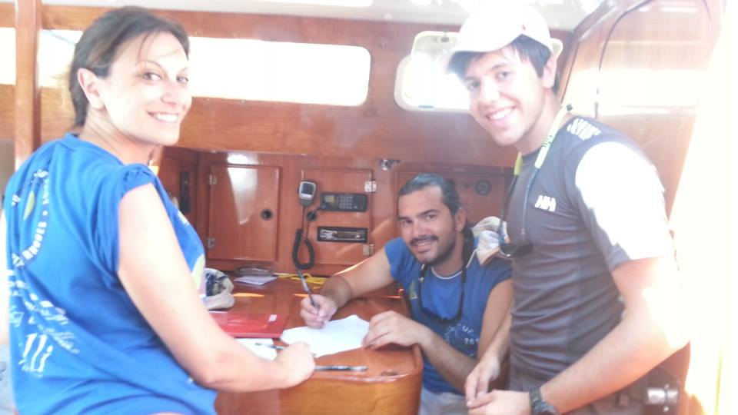
Projeden Fotoğraflar

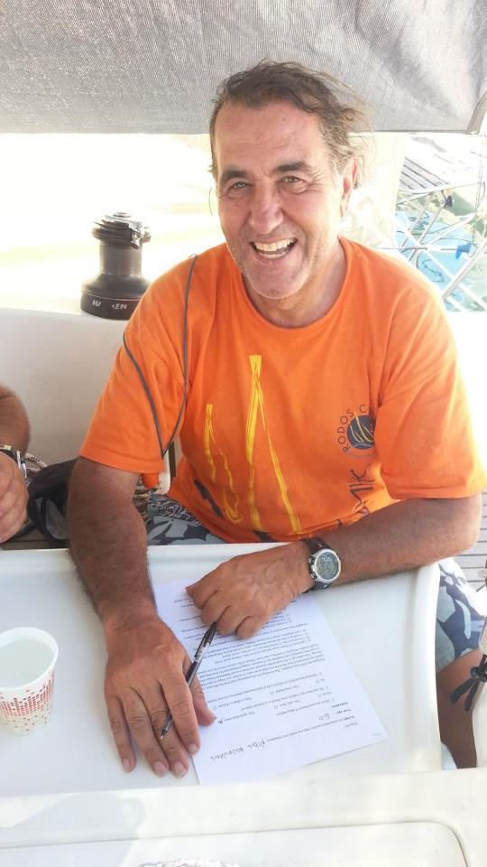

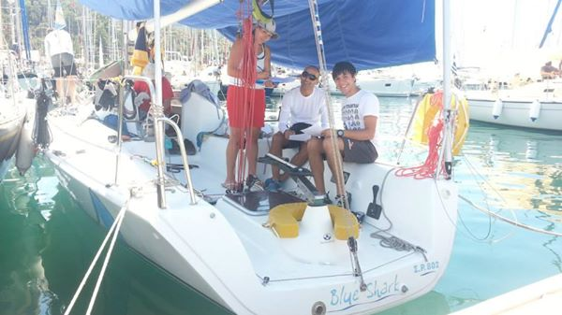
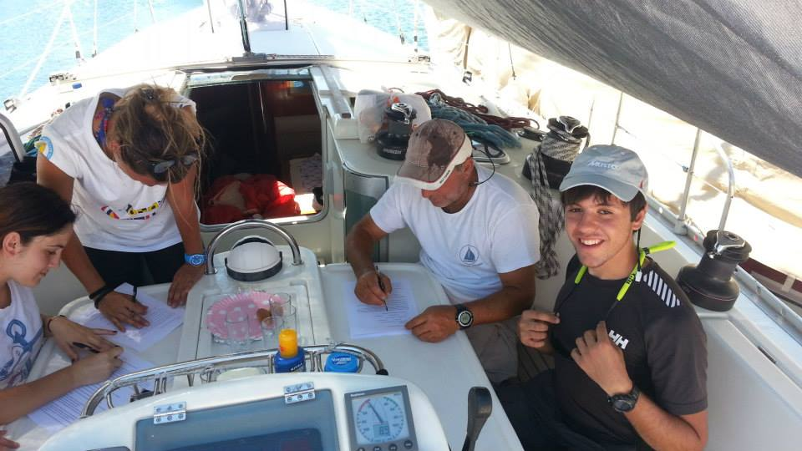

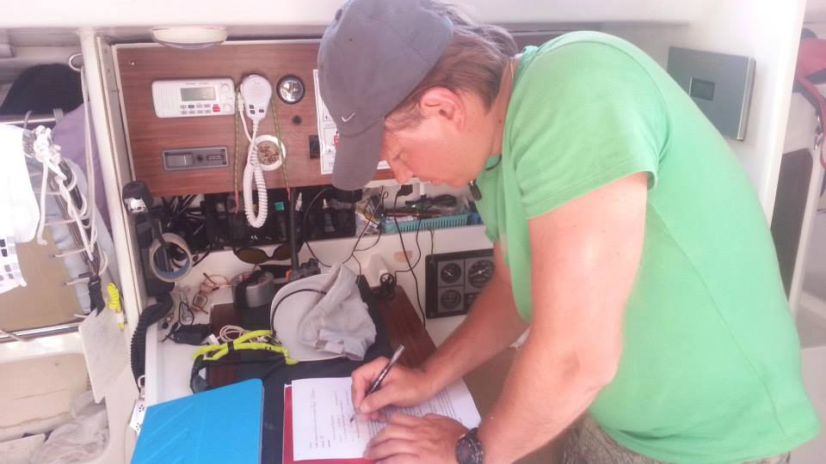
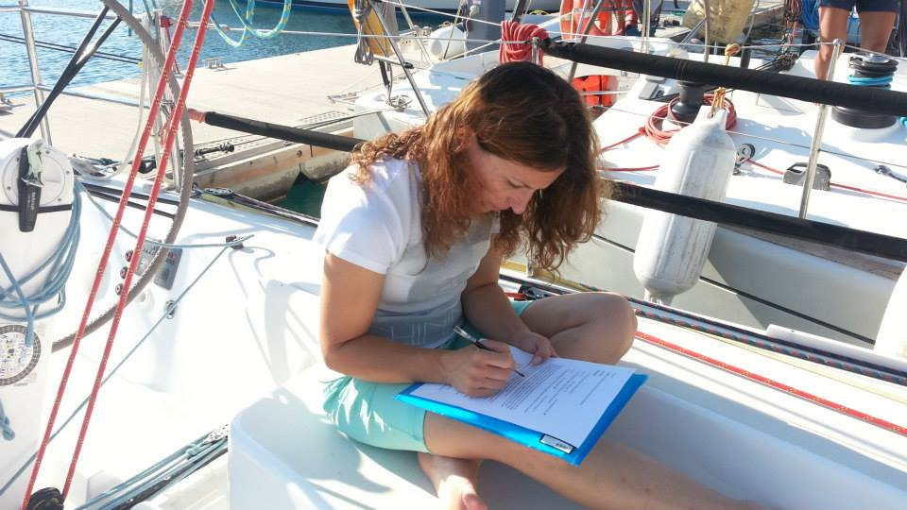
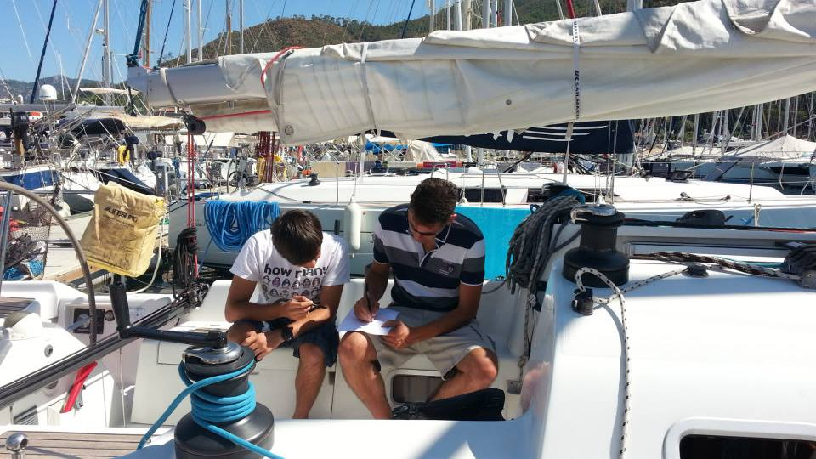
Kaynakça
          - Evin, A. The future of Turkish Greek relations, Sabanci University
          - Lyras, A. Phd thesis, Characteristics and Psycho-Social Impacts of an Inter-Ethnic Educational Sport Initiative on Greek and Turkish Cypriot Youth, 2007, University of Connecticut

